DALLMER Rohrklappe, DN 100

Dallmer

Eigenschaften

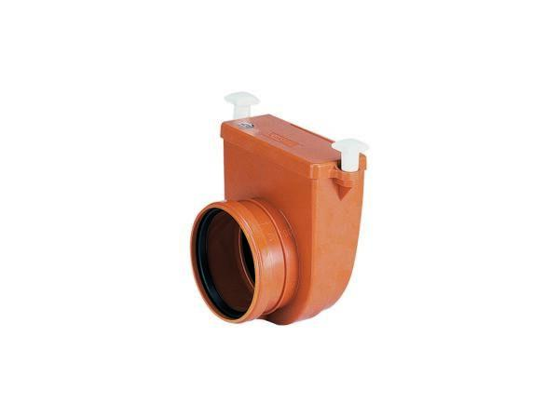

GTIN:

4001636660367

HAN:

660367

Abwasserverschmutzung

fäkalienfreies Abwasser

Meldefunktion

ohne Warnanlage

Werkstoff

Kunststoff

Nennweite DN

100,00